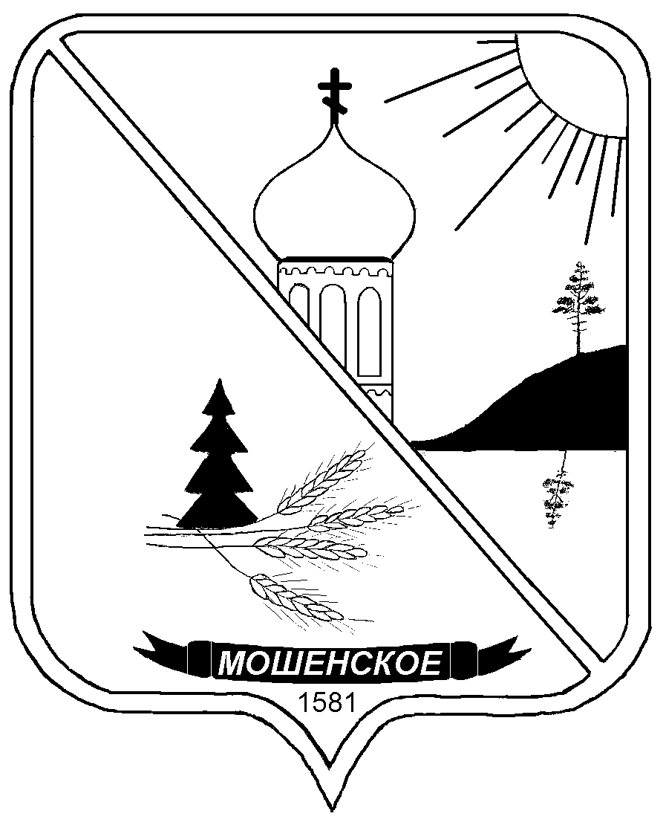
Российская Федерация

Новгородская область

АДМИНИСТРАЦИЯ МОШЕНСКОГО МУНИЦИПАЛЬНОГО РАЙОНА

ПОСТАНОВЛЕНИЕ

20.05.2021 № 259

с. Мошенское

О внесении изменений в Порядок размещения сведений о доходах,
расходах, об имуществе и обязательствах имущественного характера муниципальных служащих Администрации Мошенского
муниципального района и членов их семей на официальном сайте Мошенского муниципального района и представления этих сведений общероссийским средствам массовой информации для опубликования

В соответствии с Указом Президента Российской Федерации от 10.12.2020 № 778 «О мерах по реализации отдельных положений Федерального закона «О цифровых финансовых активах, цифровой валюте и о внесении изменений в отдельные законодательные акты Российской Федерации» Администрация Мошенского муниципального района ПОСТАНОВЛЯЕТ:

1. Внести изменения в Порядок размещения сведений о доходах, расходах, об имуществе и обязательствах имущественного характера муниципальных служащих Администрации Мошенского муниципального района и членов их семей на официальном сайте Мошенского муниципального района и представления этих сведений общероссийским средствам массовой информации для опубликования, утвержденный постановлением Администрации Мошенского муниципального района от 26.06.2014 №387:
1.1. Изложить подпункт 2.4. в редакции:
«2.4. Сведения об источниках получения средств, за счет которых совершены сделки (совершена сделка) по приобретению земельного участка, другого объекта недвижимого имущества, транспортного средства, ценных бумаг (долей участия, паев в уставных (складочных) капиталах организаций), цифровых финансовых активов, цифровой валюты, если общая сумма таких сделок (сумма такой сделки) превышает общий доход муниципального служащего и его супруги (супруга) за три последних года, предшествующих отчетному периоду.».
1.2. Исключить в пункте 5 второй абзац.
1.3. В пункте 6:
1.3.1. Заменить слова «отдела юридической и кадровой работы» на «организационного отдела».
1.3.2. Исключить слова «, председатели комитетов Администрации Мошенского муниципального района».
1.4. Изложить пункт 7 в редакции:
«7. Муниципальные служащие организационного отдела, обеспечивающие размещение сведений о доходах, расходах, об имуществе и обязательствах имущественного характера на официальном сайте и их предоставление общероссийским средствам массовой информации для опубликования несут в соответствии с законодательством Российской Федерации ответственность за несоблюдение настоящего Порядка, а также за разглашение сведений, отнесенных к государственной тайне или являющихся конфиденциальными.».
2. Постановление вступает в силу с даты официального опубликования и распространяется на правоотношения, возникшие с 1 января 2021 года.
3. Опубликовать постановление в бюллетене "Официальный вестник Мошенского муниципального района".

Глава муниципального района Т.В.Павлова

